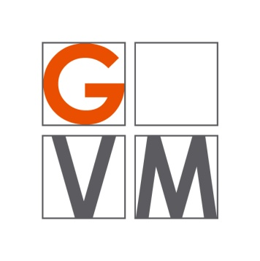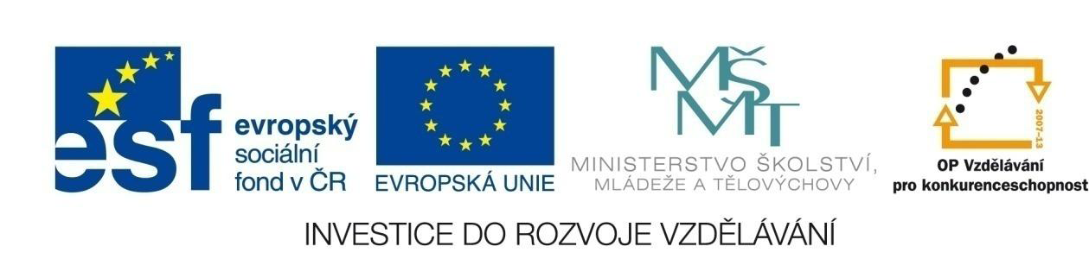

Pavel Dvořák

Gymnázium Velké Meziříčí

**Kabelové připojení k Internetu, základní pojmy**

Registrační číslo projektu: CZ.1.07/1.5.00/34.0948

Datum: 23. 10. 2013

Jazyk: čeština

Cílová skupina: studenti vyššího gymnázia, 15–16 let

Druh učebního materiálu: výklad + testové otázky

Očekávaný výstup: student se seznámí se základními pojmy v oblasti připojení k Internetu a kabelovým připojením k Internetu

Anotace: výklad + testové otázky

Připojení k Internetu závisí na několika **základních faktorech**:

* dostupnost připojení v dané oblasti (wi-fi, telefonní linky, pevná linka, optika, kabelová TV apod.),
* cena připojení (prvotní cena instalace služby),
* měsíční náklady na provoz (měsíční paušál, cena dle stažených dat, cena dle doby připojení, …)
* rychlost stahování dat (download), rychlost odesílání dat (upload)
* omezení stahování (FUP – Fair User Policy),
* sdílení přípojky (agregace)
* doba odezvy přípojky [ms] – problém s IP telefonií, …

## FUP (Fair User Policy)

Datové pásmo přípojky internetu je sdíleno mezi více uživateli. Jeho smyslem je zamezit tomu, aby jeden uživatel přílišným využíváním svého internetového připojení omezoval ostatní uživatele. Jeho funkce spočívá v tom, že pokud uživatel během určitého časového období (např. 24 hodin, den, měsíc) stáhne z internetu větší množství dat než smí, tak je nějak postižen. Nejčastěji tím, že se výrazně sníží rychlost jeho internetového připojení. Toto omezení trvá pouze do konce výše zmíněného časového období a pak opět funguje normálně.

## Agregace

Agregovaná linka shlukuje několik klientů. Agregace se udává v poměru x:y přičemž x znamená minimální podíl a y maximální podíl z rychlosti. Agregace internetu 1:10 znamená, že klient mající např. rychlost internetu 10 Mb/s v agregaci 1:10 má dynamickou rychlost připojení v rozsahu od 1 Mb/s až 10 Mb/s, přičemž reálná rychlost zpravidla nabývá hodnot primárně určené rychlosti, tj. 10 Mb/s. Vyšší agregace tj. sdílení linky může způsobit nárazová zátěž linky například „v denní špičce“.

## Přenosová rychlost

Přenosová rychlost udává, jaký objem informace se přenese za jednotku času. Základní jednotkou přenosové rychlosti je **bit za sekundu** (bit/s, b/s, nebo anglicky bps = bits per second). Jednotka udává, kolik bitů informace je přeneseno za jednu sekundu.

Používají se i násobky základní jednotky jako Kbit/s, 1 Kbps (Kilobit per second) = 1024 b/s a hodnoty s jinými předponami jako Mega (M) Giga (G).

Využívá se také jednotka modulační rychlosti **Baud** (Bd), která udává počet možných změn stavu signálu za jednotku času. Vztah mezi rychlostí v bit/s a Bd může být libovolný - mohou být stejné, nebo může být větší jedna i druhá – to je dáno použitým kódováním. Také se používá jednotka **bajty za sekundu** (B/s, Byte/s nebo Bps) a její násobky, přičemž platí, že 1 B/s = 8 b/s.

## ISP (Internet Service Provider)

Poskytovatel připojení k Internetu – firma nebo organizace zprostředkující přístup do Internetu, tj. poskytující telekomunikační služby. V minulosti byla většina ISP zároveň telefonními společnostmi nebo si od nich infrastrukturu pronajímala. Dnes jsou to samostatné společnosti s vlastní velmi specifickou infrastrukturou zaměřenou zejména na přenos dat a zpětně dochází k integraci telefonních a dalších služeb.

# Možnosti kabelového připojení

## Telefonní linka (dial-up) – vytáčené připojení

* v dnešní době se již téměř nevyužívá
* **platí se za čas strávený na Internetu** (velice drahé)
* rychlost max. 56 Kb/s
* pro připojení je nutné mít telefonní linku (platí se paušál za telefon + poplatky za připojení)
* pro připojení musíme mít dále modem (může být interní nebo externí) a zřízený účet u nějakého poskytovatele internetového připojení (providera)

## ISDN (Integrated Services Digital Network)

* jedná se o kvalitní digitální telefonní linku
* k uživateli jsou připojeny dva datové kabely – jeden pro hlasovou službu, druhý pro datový přenos s rychlostí max. 64 kb/s (u ISDN2 dvojnásobná rychlost)
* dnes se již taktéž téměř nevyužívá, je to drahé, opět musíme platit paušál za telefonní linky + čas strávený na Internetu
* taktéž je nutné vlastnit ISDN modem

## ADSL (Asymmetric Digital Subscriber Line)

* jedná se o ještě kvalitnější připojení po telefonní lince než ISDN
* vyznačuje se asymetrickým připojením, kdy je rychlost dat přenášených k uživateli (download) vyšší než rychlost dat odcházejících od uživatele směrem do Internetu (upload), rychlost downloadu u ADSL max. 10 Mb/s, u ADSL2+ max. 24 Mb/s, vyvíjí se další varianty
* služba je velice rozšířena nejen do firem ale i do domácností
* je nutné mít přípojku telefonu + ADSL modem, cena = měsíční paušál (telefonní linka + Internet)
* připojení 24 hodin denně, možnost stahování neomezeného množství dat (nyní už FUP neuplatňováno, téměř vždy agregace (1:4, 1:10, 1:20, 1:50)
* ADSL je realizovatelné cca do 8 km od digitální ústředny, čím dále od dig. ústředny, tím menší rychlost
* problém např. u IP telefonie s omezeným uploadem
* v menších obcích problém s dostatečnou kapacitou volných linek (kabeláže)

## VDSL (Very High Speed DSL)

* v současné době nejrychlejší datový přenos přes existující telefonní vedení
* platba měsíční paušál = (telefonní linka + internet)
* velice omezený dosah od dig. ústředny
* symetrická rychlost připojení (upload = download)
* u VDSL2 rychlost až 100 Mb/s do 300 metrů od ústředny s agregací

## Pevná linka

* připojení s garantovanou (zaručenou) min. přenosovou rychlostí, 24 hodin nonstop
* vyšší pořizovací cena (kabel od providera (poskytovatele) do firmy, popř. pronájem linky od poskytovatele)
* měsíční poplatky závisí na požadavcích klienta (rychlost, agregace, …), většinou symetrická rychlost
* využívají větší firmy

## Kabelová televize

* technologii přenosu obrazu a dat prostřednictvím kabelových rozvodů
* účelem je přinést zákazníkovi širší nabídku televizních programů a širokopásmových datových služeb
* díky vhodným fyzikálním vlastnostem používané kabeláže je v ČR populární také poskytování internetu
* je nutné mít přiveden do bytu kabelový přívod a vlastnit kabelový modem
* platí se měsíční paušály
* většinou agregace bez FUP

## Stávající rozvody (např. elektrické sítě) – technologie G.hn

* provoz počítačové sítě přes elektrické přípojky, telefonní linky a koaxiální kabely s datovým tokem až do 1 Gbit/s
* minimální pořizovací náklady na budování sítě
* nákup koncových zařízení
* měsíční paušál
* využívá se zatím pouze okrajově

# Kontrolní otázky

* 1. V jakých jednotkách udáváme rychlost připojení k internetu?
  2. Vysvětli pojem agregace rychlosti připojení k internetu. Vysvětli agregaci 1:5 s rychlostí 25 Mb/s.
  3. Vysvětli zkratku FUP (politika férového užívání připojení k internetu).
  4. Vyjmenuj technologie se symetrickou rychlostí připojení k internetu.
  5. Uveď výhody kabelového připojení k internetu.
  6. Uveď základní parametry ADSL technologie.
  7. U jakých technologií se platí dle času stráveného na internetu?